ПАСПОРТ МУЗЫКАЛЬНОГО ЗАЛА
В МДОУ имеется музыкальный зал площадью 100,7 кв.м.
Это место постоянного общения ребенка с музыкой. Простор, яркость, красочность - создают уют торжественной обстановки, соблюдая при этом принцип эстетического воспитания. И придерживаясь принципа зонирования пространства, все зоны могут трансформироваться в зависимости от задач, решаемых на занятии и возраста детей.
Рабочая зона музыкального зала включает в себя: пианино, стол, стул, музыкальный центр, мультимедийное оборудование.
Спокойная зона предполагает наличие ковриков, которые позволяют проводить релаксационные упражнения.
Активная зона занимает все свободное пространство музыкального зала. В ДОУ созданы все материально-технические условия.
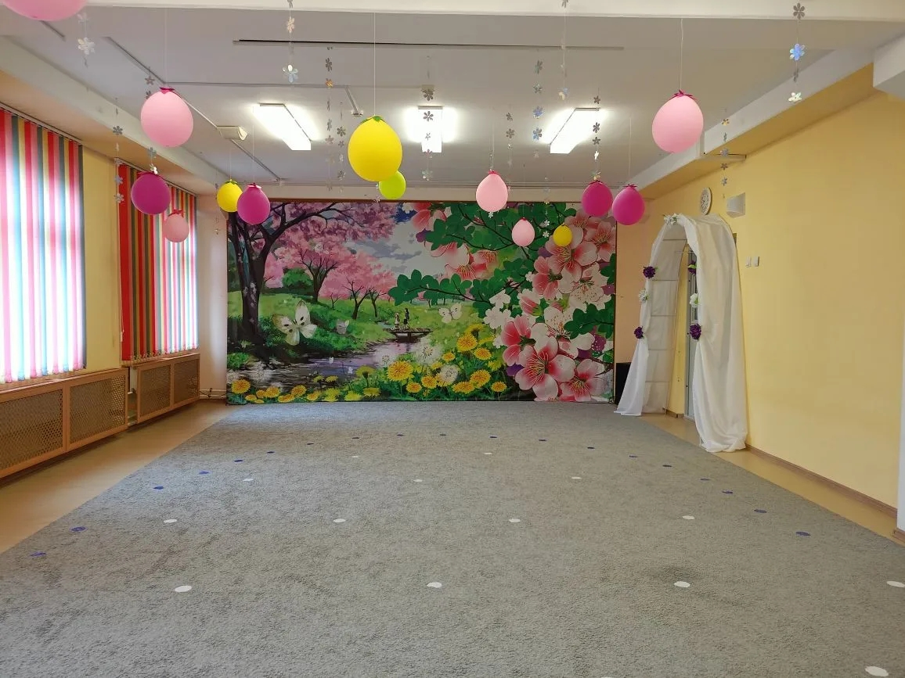
Музыкальный зал оснащен необходимыми музыкальными инструментами и пособиями для полноценного развития детей: аудиоаппаратурой (музыкальным центром), фортепиано, современным нотным материалом, аудиокассетами, СD-дисками, пособиями и атрибутами, музыкальными игрушками и детскими музыкальными инструментами, музыкально-дидактическими играми, масками и костюмами для театральной деятельности. Имеется в наличии необходимый систематизированный дидактический, демонстрационный, раздаточный материал для обеспечения воспитательно-образовательного процесса.
Обеспеченность методическими материалами и средствами обучения и воспитания:
• Фортепиано;
• Музыкальный центр;
• Видеопроектор;
• CD и аудио материал;
• Иллюстрации и репродукции;
• Портреты композиторов;
•Детские музыкальные инструменты;
•Картотеки для развития:
- музыкально-слуховых представлений;
- чувства ритма;
- музыкально-ритмического движения;
- распевки, хороводные игры;
- песни по возрастам;
- музыкально-дидактические игры.
• Фонотека танцев: "Танцевальный калейдоскоп" И. Новиковой и Сухановой, Т.Иоффе, Т. Суворовой, И. Каплуновой.
Программно-методическое обеспечение. (Учебно-методические пособия, методические разработки и др.):
• И.П. Равчеева. Настольная книга музыкального руководителя . Изд. «Учитель» Волгоград 2018.
• М. Б. Зацепина «Музыкальное воспитание в детском саду» для занятий с детьми 2- 7 лет Изд. Мозаика-синтез Москва 2018г.
• М.Б. Зацепина, Г. Е. Жукова «Музыкальное воспитание в детском саду» Младшая группа Изд. Мозаика-синтез Москва 2016 г.
• М.Б. Зацепина, Г. Е. Жукова «Музыкальное воспитание в детском саду» Средняя группа Изд. Мозаика-синтез Москва 2018 г.
• М.Б. Зацепина, Г. Е. Жукова «Музыкальное воспитание в детском саду» Старшая группа Изд. Мозаика-синтез Москва 2018 г.
• О. П. Радынова «Музыкальные шедевры». «Музыка о животных и птицах» конспекты занятий. Изд. «Творческий центр «Сфера» 2016 г.
• О. П. Радынова «Слушаем музыку» Рекомендации и комплект дисков. «Музыкальная шкатулка» к программе «Музыкальные шедевры» ТЦ Сфера» 2017г

• Т. Сауко, А.Буренина "Программа музыкально-ритмического воспитания детей 2-3 лет "Топ-хлоп". Спб,2001 г.
• Е.И. Можгова «Литературно-музыкальные занятия для детей от 1,5 до 3 лет» Изд. «Детство-пресс» 2018 г.
• И. Каплунова, И. Новоскольцева «Этот удивительный ритм» . Изд. «Композитор» СПб 2005 г.
• Библиотека программы «Ладушки». И. Каплунова «Наш веселый оркестр» 1 и 2 часть. Изд. «Невская нота» СПб 2013 г.
• Л.Г. Арстанова, Е.А.Кудрявцева «Планирование деятельности по сопровождению детей в мир культуры 3-4 года» Изд. «Учитель» 2016 г.
• Л.Г. Арстанова, Е.А.Кудрявцева «Планирование деятельности по сопровождению детей в мир культуры 4 -5 лет» Изд. «Учитель» 2016 г.
• Л.Г. Арстанова, Е.А.Кудрявцева «Планирование деятельности по сопровождению детей в мир культуры 5-6 лет» Изд. «Учитель» 2016 г.
• Л.Г. Арстанова, Е.А.Кудрявцева «Планирование деятельности по сопровождению детей в мир культуры 6-7 лет» Изд. «Учитель» 2016 г.
• И.В. Мололкина, И.Г.Чайка ,О.В.Шубина «Комплексно-тематическое планирование и сценарии праздников и развлечений». Изд. «Учитель» Волгоград 2015 г.
• «Карточное планирование в ДОО». 36 тематических карт-планов на каждый месяц.
Ранний возраст (2-3 года) Изд. «Учитель 2017 г.
• «Карточное планирование в ДОО». 36 тематических карт-планов на каждый месяц. Ранний возраст (3-4 года) Изд. «Учитель 2017 г.
• «Карточное планирование в ДОО». 36 тематических карт-планов на каждый месяц. Ранний возраст (4-5 лет) Изд. «Учитель 2017 г
• «Карточное планирование в ДОО». 36 тематических карт-планов на каждый месяц. Ранний возраст (5-6 лет) Изд. «Учитель 2017 г.
• «Карточное планирование в ДОО». 36 тематических карт-планов на каждый месяц. Ранний возраст (6-7 лет) Изд. «Учитель 2017 г.
• «Картотека портретов композиторов. Тексты бесед с дошкольниками».сост. С.В. Конкевич Изд. «Детство-пресс» СПб 2012 г. Часть 1.
• «Картотека предметных картинок». Музыкальные инструменты. Изд. «Роспечать».
• «Сказка в музыке». Е.А.Судакова. Изд. «Детство-пресс».
• «Музыкальные инструменты». Изд. «Махаон» Москва.
• «Наглядные средства в музыкальном воспитании дошкольников». Л.И. Комиссарова, Э.П. Костина Изд. «Просвещение» Москва.
• Е.А.Судакова «Альбом П.И.Чайковского «Времена года». Тексты бесед для музыкальных занятий в детском саду. Изд.Детство-Пресс СПб 2015г.
• Библиотека программы «Ладушки». И. Каплунова «Зимняя фантазия». Изд. «Невская нота» СПб 2013 г.
• «Сказочная кладовая детского фольклора». Изд. «Белый город» Москва.
• «Музыкальный калейдоскоп» И.А. Кутузова, А.А.Кудрявцева Москва 2002г.
• «Музыкальный букварь» Н.Ветлугина .Изд. «Музыка» Москва.
• «Ладушки» программа музыкального воспитания детей дошкольного возраста. «Праздник каждый день» младшая группа. Изд. «Композитор» СПб.
• Ладушки» программа музыкального воспитания детей дошкольного возраста. «Праздник каждый день» средняя группа. Изд. «Композитор» СПб.
• Ладушки» программа музыкального воспитания детей дошкольного возраста. «Праздник каждый день» старшая группа. Изд. «Композитор» СПб.
• Ладушки» программа музыкального воспитания детей дошкольного возраста. «Праздник каждый день» подготовительная группа. Изд. «Композитор» СПб.
• «Времена года» П. И. Чайковский.
• «Детский альбом» П. И. Чайковский.
• О. П. Радынова «Музыкальная шкатулка» 10 дисков к программе «Музыкальные шедевры»
• «Страницы из жизни и творчества Г. Свиридов, Рахманинов, Шопен
• «Муха-цокотуха» мюзикл для детей аудиоприложение к учебно-методическому пособию.
• «Танцевальный калейдоскоп» Е.Ю. Суханова, Л.А. Новикова 5 выпусков.
• «Солнышко смеется» Е. Иоффе
• «Наш веселый оркестр» И. Каплунова диск 1,2
• «Теремок», «Ай, чу-чу» 10 русских народных песен в аранжировке «Терем- квартета» 2 диска.
• «Песенки для самых маленьких» И. Конвенан.
• «Новогодняя палитра» музыкальное приложение.
• Т.Суворова «Танцевальная ритмика для детей». Изд. «Музыкальная палитра» СПб.
• «Зимняя фантазия» диск 1,2 Библиотека программы «Ладушки».
• «Потанцуй со мной, дружок» Библиотека программы «Ладушки».
• «Праздник шаров» диск 1,2 Библиотека программы «Ладушки».
• «Необыкновенные путешествия» диск 1,2 Библиотека программы «Ладушки».
•«Привет, олимпиада!» Библиотека программы «Ладушки».
• «Ах, карнавал» И. Каплуновой изд. «Композитор».
• «Музыкальная семья» песни-считалки для детей.
• «Школа традиционной игры пособие.
• «Плясовые наигрыши» для занятий народной хореографией

